**Муниципальное казённое общеобразовательное учреждение**

**«Кузнецовская основная общеобразовательная школа»**

**Исследовательская работа**

**«Женщина- труженица тыла»**

**6 класс**

**Авторы:**

**Каторгина Кристина Анатольевна,**

**Вольковец Анастасия Андреевна.**

**Руководитель:**

**Шархун Н. Л.**

**2019 год**

**Содержание**

1. Введение Стр. 3
2. Екатерина Ивановна– труженица тыла Стр. 4
   1. История семьи Стр. 4
   2. Работа в тылу Стр. 5
   3. Послевоенные годы Стр. 6
   4. Награды Стр. 6
3. Заключение Стр. 7

4. Список источников Стр. 7

5. Приложение стр. 8

1. **Введение**

В 2020 году наша страна отметит 75-летие Победы в Великой Отечественной войне. Этот день занимает особое место среди отмечаемых праздников в нашей стране. Этот праздник значимый для каждого россиянина, как дань памяти и глубокого уважения людям старшего поколения, всем, кто героически, самоотверженно приближал долгожданный день Великой Победы.

Война коснулась наших земляков. Сколько горя, беды принесла в наши семьи. Почти в каждую семью приходили похоронки. Мы увековечили память об этой страшной войне. Об этом свидетельствуют музеи, архивы, книги-памяти, мемориальные плиты, памятник погибшему солдату, где мы можем прикоснуться к памяти наших земляков, которые сражались на фронтах, а также в тылу.

На уроках истории, а также на классных часах мы много времени уделяем изучению материала, связанного с Великой Отечественной войной. И только чуть-чуть затрагивали тему «Труженики тыла в годы Великой Отечественной войны».

Нас заинтересовала данная тема. Захотелось больше узнать о военном времени, о людях, которые пережили трудные военные годы. Ведь о жизни в довоенные и военные годы мы почти ничего не знаем.

Когда нам предложили поучаствовать в районной краеведческой конференции, в которой предлагались разные номинации, мы, не раздумывая, согласились и выбрали номинацию «Женщины – труженицы тыла». В своей работе мы хотим рассказать о Кичигиной Екатерине Ивановне, которая является труженицей тыла.

**Цели данной исследовательской работы:**

* Узнать, о жизни простого народа в годы Великой Отечественной войны.
* Выяснить, какой вклад внесли женщины - труженицы тыла в приближение Великой Победы.
* Познакомить со своим исследованием своих одноклассников.

При выборе методов исследования мы использовали встречи и беседы с Кичигиной Екатериной Ивановной - труженицей тыла.

**Так определились этапы нашей работы:**

1. Встреча и беседа с труженицей тыла.
2. Оформление работы.

**Для достижения цели были поставлены задачи:**

1. На примере конкретного человека изучить условия жизни народа в военные годы и в настоящее время;
2. Показать, как отразилась война на судьбах тружеников тыла;
3. Узнать, какой вклад внесли женщины- труженики тыла, приближая Великую Победу.

**2.Екатерина Ивановна– труженица тыла**

**2.1. История семьи**

Екатерина Ивановна родилась в деревне Ермаково в большой рабочей семье Ермаковых. Главой семьи был Иван Маркелович, а хозяйкой дома Анастасия Егоровна и их шестеро детей, которых они очень любили и берегли.

Сам Иван Маркелович воевал в Первую мировою войну, где был наводчиком, награжден двумя Крестами. По словам Екатерины Ивановны, *«сколько отец мук и тяжелых испытаний вынес, но он был сильным и выжил. И все семь лет рвался на Родину, так как его ждала семья».*

В 1936 году Екатерина Ивановна пошла в школу, но закончить её ей не удалось. Когда она вспоминает свои детские годы, то на её глазах наворачиваются слезы, так как ей очень хотелось учиться. Но из-за того, что ей нечего было одеть и обуть, не пошла в школу, так как она находилась в другой деревне. После окончания начальной школы мама её и остальных детей отправила на работу в колхоз.

А скоро большая всеобщая беда пришла – война. В Ермаково не было в то время ни света, ни радио. С первых же дней началась демобилизация. Маленькой была ещё Катя, но четко, на всю жизнь запомнила она то страшное время. Из некоторых семей родной деревни ушли на сражение все сыновья, из других - отец и сын. И мало кто потом вернулся назад.

Семью Кичигиных миновала беда, Ивана Маркеловича не взяли на фронт по возрасту. Свой вклад в победу он внес на трудовом поприще. В городе Туринске была организовано трудовая армия, где Иван Маркелович ловил рыбу для фронта.

**2.2. Работа в тылу**

Екатерина Ивановна часто вспоминает тяжелые годы во время войны, как они работали в колхозе. Хоть она была совсем девчонкой, но выполняла любую работу. Не в счет были ни голод, ни холод, ни жара. Она вспоминает, как сама мастерила обувь – лапти из соломы, которых хватало лишь на день. Ноги почти все время были в холоде. Еще вспоминает, что всё время хотелось очень сильно кушать и спать. Помнит, как собирали в поле колоски, а мама лепешки пекла, из травы суп варила. Также возила сено и силос на быках, лошадях, которые от изнеможения падали, и тогда девчонки со слезами бежали к старикам в деревню за помощью.

У Екатерина Ивановна остались в живых две сестры, Зоя Ивановна, которая проживает в г. Абакане и Тамара Ивановна - проживает в г. Кирове.

Им было тогда по пятнадцать –

Девчонкам поры грозовой.

С врагом не пришлось им сражаться –

Их брали на фронт трудовой.

В суровые, трудные годы –

Пускай не в смертельном бою,

Они на военных заводах ковали победы броню.

Их девичьи руки грубели

От гари и стружки стальной,

Они не носили шинели,

Но были в страде боевой.

Их молодость кончилась рано,

И путь их по жизни был крут.

Горят на груди ветеранов

Медали «За доблестный труд»

**2.3. Послевоенные годы**

После войны она еще много лет проработала в колхозе, вышла замуж, родила двоих детей.

Мы слушали рассказ о её тяжелой жизни, о тревожной молодости и удивлялись, как она выдержала и вынесла на своих хрупких плечах все тяготы военных лет. И мы счастливы, что родились в мирное время. Когда вырастем, будем рассказывать своим детям о войне, о разрухе, чтобы связь

поколений не прерывалась. *(См. Приложение №1 «Интервью с труженицей тыла»)*

В этом году Екатерине Ивановне исполнится 90 лет. Тяжелая работа в колхозе сказалась на её здоровье, она плохо слышит и плохо ходит. Но ее дети не оставляют без внимания, заботятся и берегут ее. По её словам, *«Вера в Победу, Бога и песня спасли нас в те трудные годы, мы были хоть голодные, холодные, но счастливые».*

**2.4. Награды**

За свой доблестный труд Екатерина Ивановна неоднократно награждалась медалями, а также писали в газете о её тяжелом труде во время войны.

**3.Заключение**

Данная работа позволила нам узнать и рассказать об одной из тружениц тыла и ее семье, а также показать ту правду о той страшной войне, которая коснулась людей того времени.

Работа развивает интерес к истории деревни, воспитывает уважение к людям, подарившим нам мирное время.

Беседуя с Кичигиной Екатериной Ивановной, мы отметили нежелание вспоминать о тех страшных годах. Объясняет она это тем, что вспоминать это тяжело и больно. Она как бы заново переживает то время. Ведь оно было очень трудное.

Самое главное мы поняли, что всё уходит в историю: страдания людей, разруха, голод. Наше поколение имеет возможность прикоснуться к войне в воспоминаниях живых свидетелей того времени. Сегодня рядом с ветеранами, тружениками тыла – мы, их внуки и правнуки. И связь поколений никогда не прервется. Наша беседа с труженицей тыла сохранится в архиве школы, потому что мы записали видеоролик этой встречи. (См. Приложение № 2 – видеоролик)

**4.Список источников**

1.Глушков В.Я. «Эхо войны». Кривошеино, 2010 г.

2. poezosfera.ru

**Приложение №1**

**Интервью**

**«Никто не забыт, ничто не забыто»**

***Пылает днем и ночью пламя***

***И озаряет шар земной,***

***Не утихает наша память***

***О тех, кто связан был с войной.***

**М. Лисянский**

**Труженица тыла -**Кичигина Екатерина Ивановна.

Кичигина Екатерина Ивановна родилась 5 декабря 1929 года в деревне Ермаково Таборинского района. Всю жизнь прожила в родной деревне. Трудилась в колхозе. На протяжении всей своей жизни выполняла разную работу на колхозной ферме.

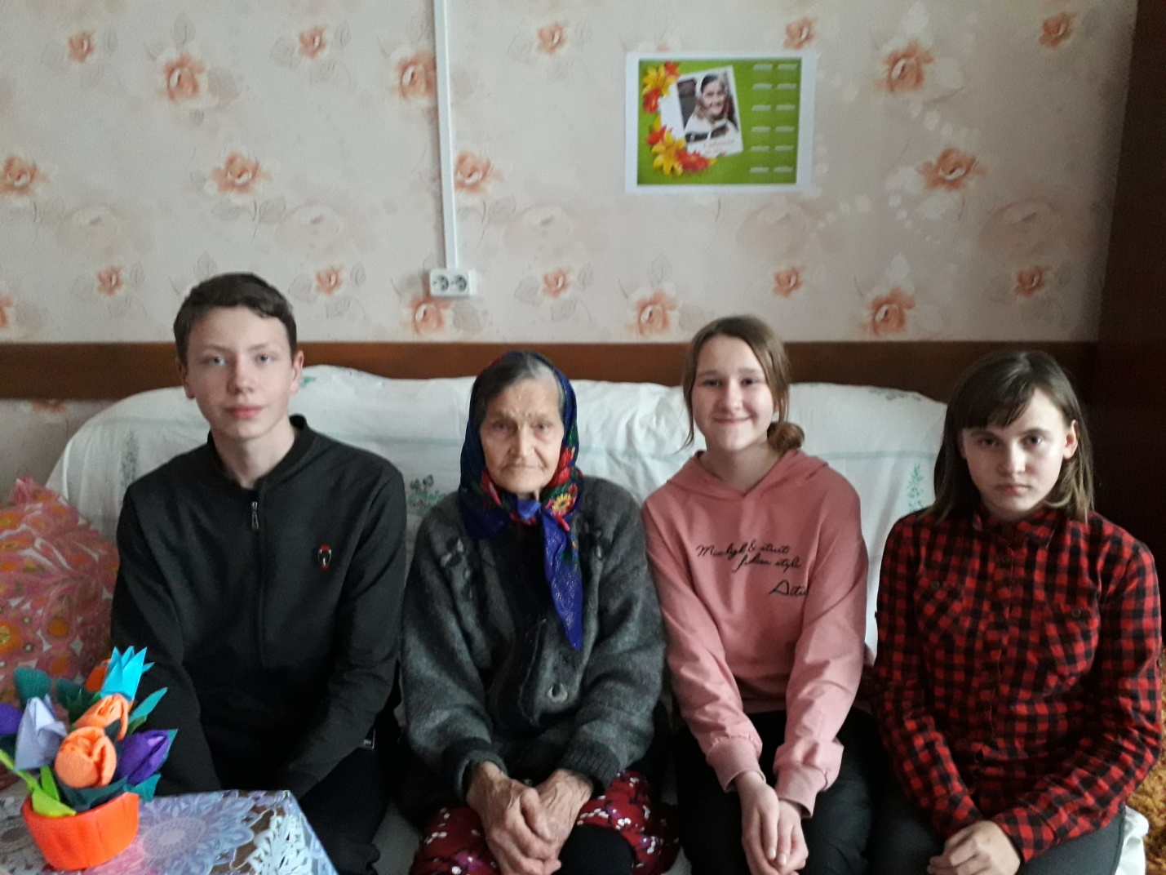

***- Как и когда началась для Вас война? Как Вы узнали об этом в деревне?***

-Война для нашей деревни, как и для всех, началась 22 июня 1941 года. В первые дни войны все жители со слезами на глазах провожали на фронт призывников. Вслед за ними ушли добровольцы, некоторые вернулись.

***- Сколько Вам было лет, когда началась война?***

-Было мне 12 лет, когда мы узнали одну из самых печальных и страшных дат в истории России - начало Великой Отечественной войны.

***- Какие были условия труда во время войны, чем Вы питались?***

-Было очень тяжело в то время, работали не покладая рук. Нас посылали работать в колхоз, чтобы заработать себе хоть на кусок хлеба. Спасало нас одно- это хозяйство, пусть оно и невеликое было. Жара ли, холод ли, работали…

***- Кто из Вашей семьи воевал?***

-Нас мама воспитывала одна, хотя в семье не кто не воевал. Отца не взяли на фронт по возрасту. Свой вклад в победу он внес на трудовом поприще. В городе Туринске была организовано трудовая армия, где ловили рыбу для фронта. *«А тогда дорог не было, то мы папу видели очень редко.»*

***Великой Отечественной войны? Опишите домашнюю обстановку****.*

-Условия были очень тяжелыми. Нечего было одеть, поесть. В домах у всех были деревянные скамейки, столы да кровати. Питались мякиной (отход от очистки зерна), гнилым картофелем, лебеду даже рвали. Обстановка была очень напряженная.

***- Как Вы считаете, тяжело приходилось людям в тылу?***

- В тылу тоже было нелегко. Остались старики, женщины и дети. Все тяготы жизни легли на их плечи. Но все понимали, что только терпение, вера в победу, в скорое возвращение родных и близких с фронта помогут преодолеть страшное время войны.

***- Видели ли Вы солдат, партизан, пленных, при каких обстоятельствах?***

-Нет, у нас никого не было, военные действия здесь не проходили.

***- Какие были люди по отношению друг к другу во время войны?***

*-* Несмотря на все трудности, взаимовыручка была, помогали друг другу и одеждой, и едой, ухаживали за больными*.* Доброта всегда оставалась с нами.

***- Была ли возможность читать книги, учиться***?

- Об отдыхе и не думали. Возможности читать книги, учиться не было. Работали с раннего утра до позднего вечера. Одна радость была – поспать несколько часов.

***- Как Вы считаете, Ваш труд в тылу помогал Победе?***

- Оценить свой вклад, конечно же, нелегко, но думаю, что мой труд, как и труд тысячи тружеников тыла, помог отстоять мир на земле.